НАО «КАРАГАНДИНСКИЙ ТЕХНИЧЕСКИЙ УНИВЕРСИТЕТ
ИМЕНИ АБЫЛКАСА САГИНОВА»
Кафедра информационных технологий и безопасности
ЛАБОРАТОРНАЯ
РАБОТА №2
по дисциплине «Безопасность баз данных»
Тема: Резервное копирование и восстановление БД.
Принял:
преподаватель Аманов А.
Выполнил:
Раймбаев Эльмар
СИБ-23-9

Караганда 2025
Задание 1 Создание резервной копии базы данных
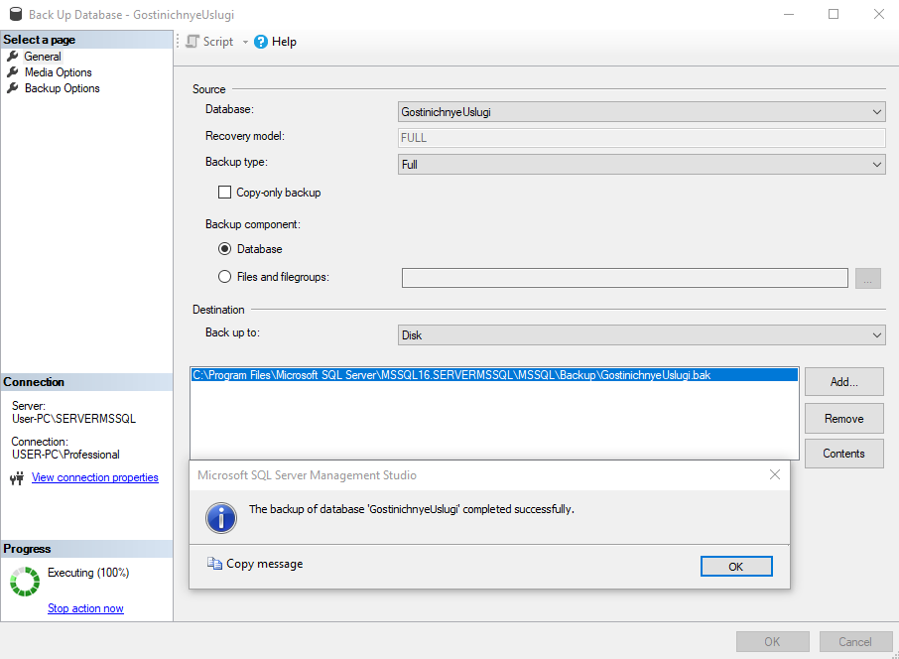

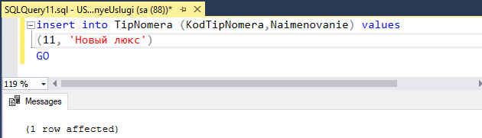
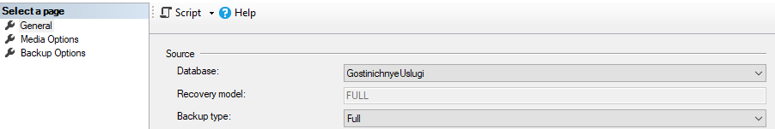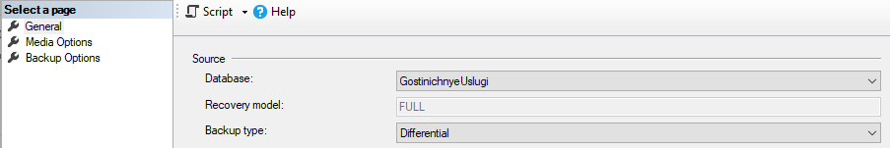
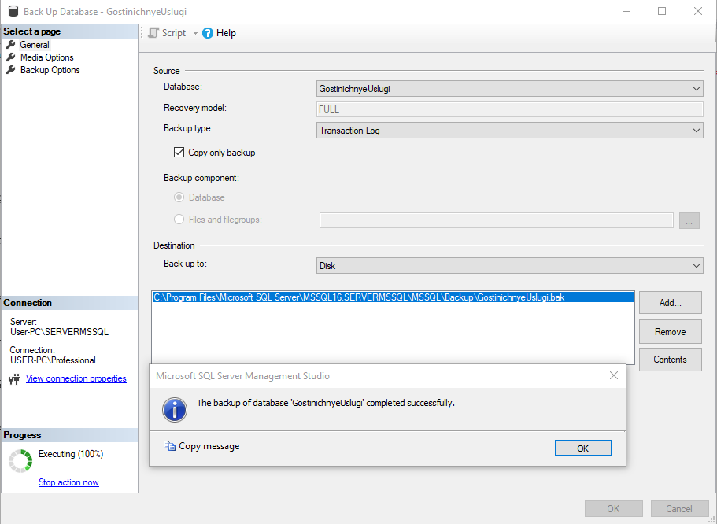

Задание 2 Восстановление базы данных

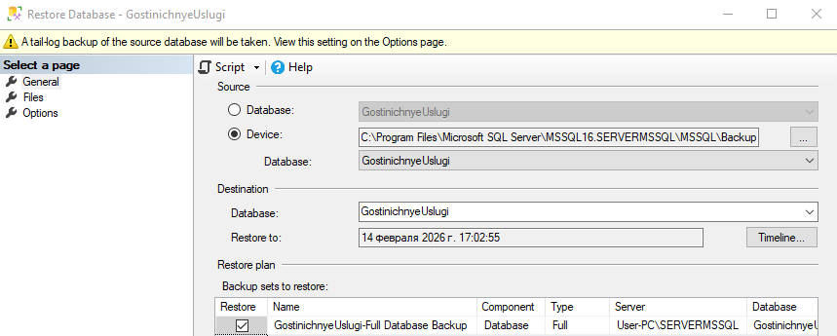
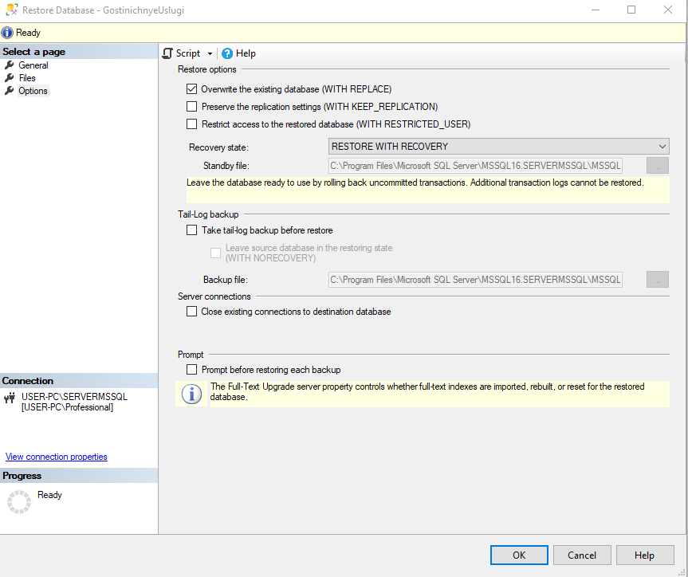
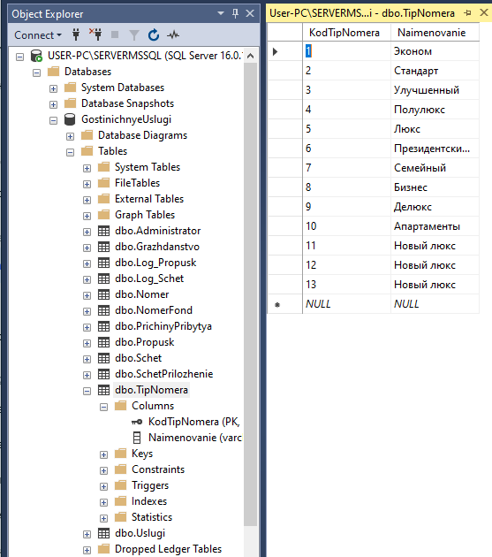
Задание 3 Создание шифрованной резервной копии БД

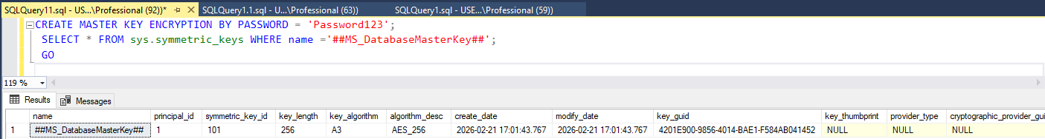
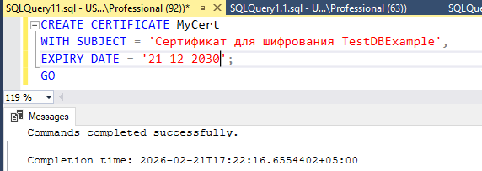
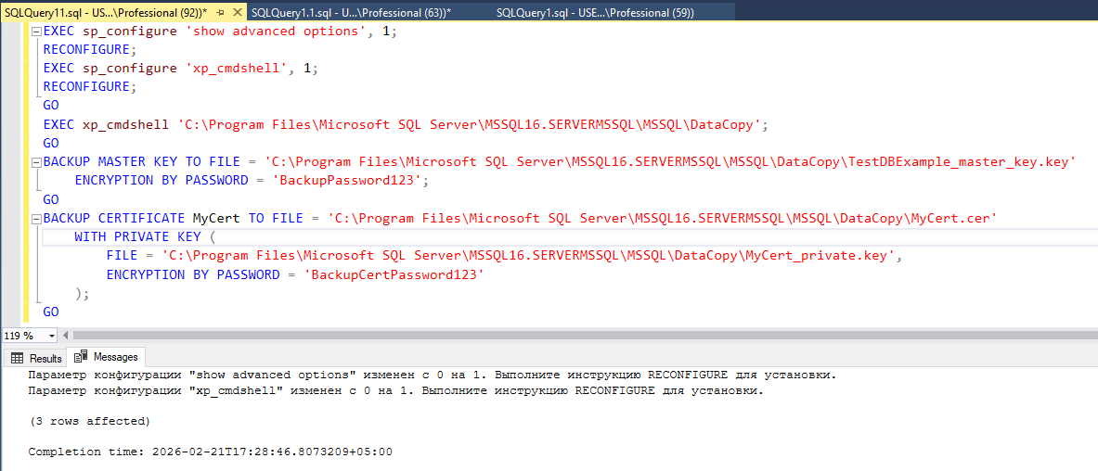
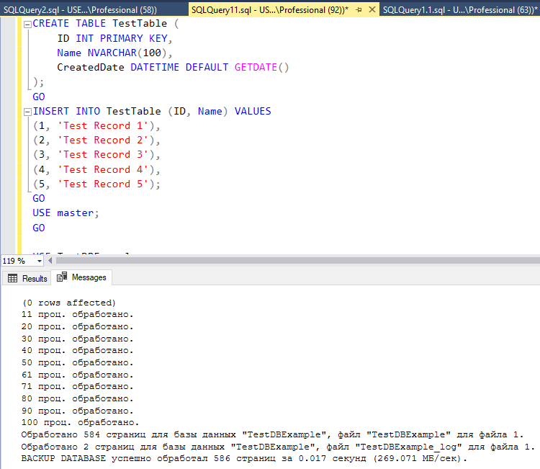

Задание 4 Удаление мастер ключа и сертификата
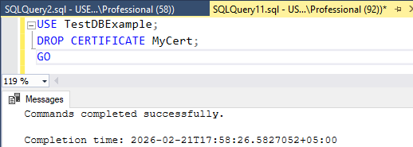
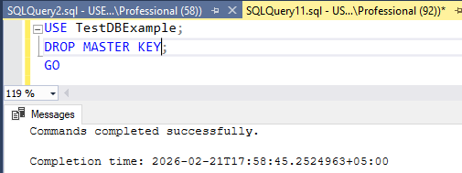
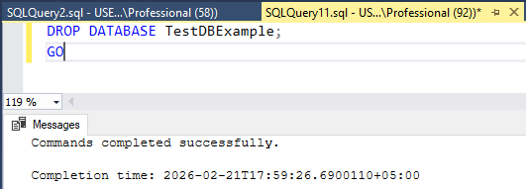

Задание 5 Установка мастер ключа и сертификата

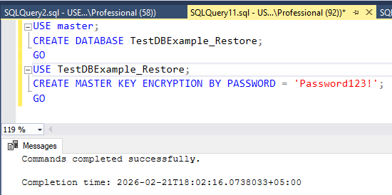
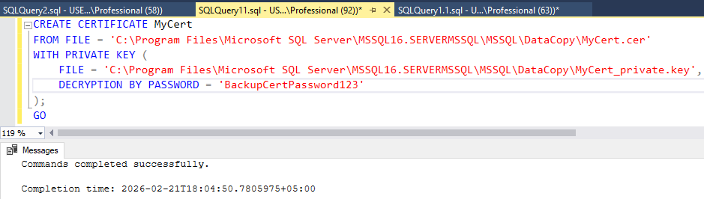
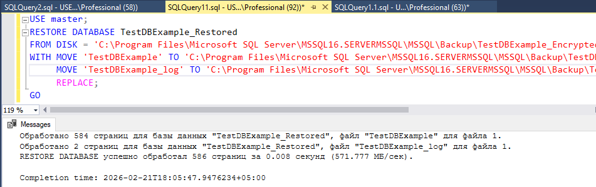

Задание 6 Описание скриптов

- USE TestDBExample – переключение контекста на базу данных, в которой находится мастер-ключ
- IF EXISTS – проверка существования объекта перед удалением (предотвращает ошибку, если ключа нет)
- sys.symmetric_keys – системное представление, содержащее информацию о всех симметричных ключах
- SINGLE_USER – режим, при котором только одно подключение может работать с базой
- WITH ROLLBACK IMMEDIATE – немедленно откатывает все незавершенные транзакции и закрывает соединения
- CREATE DATABASE – создает новую базу данных для размещения мастер-ключа
- CREATE MASTER KEY – создает мастер-ключ в текущей базе данных
- ENCRYPTION BY PASSWORD – задает пароль для шифрования мастер-ключа

